**KLASY VA, VB, VC**

**Drodzy uczniowie ☺**

Umiecie już uprawiać rośliny z nasion, wiecie, jakie czynniki są potrzebne do ich kiełkowania. Dziękuję za przesłane, do tej pory, prezentacje, oczekujcie informacji zwrotnej, sprawdzajcie od jutra skrzynki e-mail.

Czekam jeszcze na pozostałe prezentacje grup projektowych ☺

Chciałbym zaproponować Wam kolejne zadanie praktyczne. Zachęcam do zabawy z ziemniakiem. Poniżej znajdziecie opis zadania, nie jest to trudne ☺

Dołączam wzór karty pracy do uzupełnienia. Czekam na Wasze zdjęcia z przebiegu kolejnych etapów zadania (robicie sobie zdjęcie z własną doniczką lub workiem, w którym rośnie Wasz ziemniak) Możecie je przesyłać na adres e-mail [a.forynska@przykona.edu.pl](mailto:a.forynska@przykona.edu.pl)

Służę Wam również pomocą, możecie pisać na pocztę e-mail lub na dziennik elektroniczny ☺

**Jak uprawiać ziemniaki w doniczkach?**

Wiecie że można uprawiać ziemniaki w doniczkach na balkonie?

**[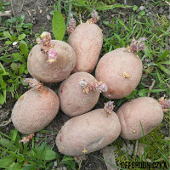](https://3.bp.blogspot.com/-u56y5qB7WSw/XLTcWnnOX0I/AAAAAAAALZQ/5CFpONcfVaw3KzyhxUzsAkLrggN7XuLmACLcBGAs/s1600/20160416_ziemniaki.jpg)**

**Uprawa ziemniaków w pojemnikach krok po kroku**

1. **Wybór pojemnika.** Doniczka, worek czy inny pojemnik powinny mieć średnicę co najmniej 30 cm i co najmniej 30 cm głębokości i mieć otwory na spodzie aby możliwe było odprowadzenie wody.
2. **Wybór odmiany.** Wybieramy taką odmianę jaka nam smakuje, każda powinna się udać. Wybieramy bulwy o masie 40-100g, czyli średniej wielkości.
3. **Podłoże.** Ziemniaki lubią ziemię pulchną, żyzną i przepuszczalną. -
4. **Sadzenie.** Do doniczki wsypać ok. 15 cm ziemi, ułożyć 2-3 podkiełkowane ziemniaki i przykryć je 15 cm ziemi. Kiedy pędy będą miały 15 cm wysokości, obsypać je ziemią na wysokość 10cm (wierzchołki muszą wystawać nad powierzchnię). Obsypywanie powtarzamy aż rośliny wyrosną ponad brzeg doniczki na ok. 5 cm.
5. **Podlewanie.** Ziemniaki trzeba podlewać regularnie i nie dopuszczać do przesuszenia podłoża.
6. **Zbiory.** Ziemniaki można wykopywać już po 3 miesiącach - najlepiej odsłonić trochę ziemi w doniczce i ocenić czy bulwy są wystarczająco duże (pamiętajcie aby dobrze przykryć ziemią bulwy, inaczej wytworzy się w nich [niebezpieczna solanina](http://offgrodniczka.blogspot.com/2018/09/czasem-lepiej-wyrzucic-jedzenie.html), a bulwy będą zielonkawe). Sygnałem do zbioru młodych ziemniaków mogą być rozkwitające kwiaty.
7. I tu UWAGA!

**CZĘŚCI NADZIEMNE ZIEMNIAKA SĄ NIEJADALNE!**

1. JADALNE SĄ TYLKO BULWY!

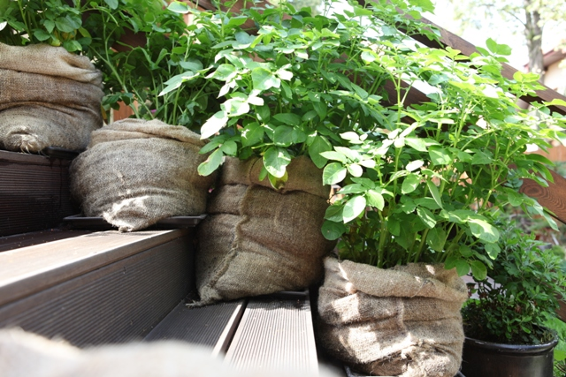

**KARTA PRACY**

**Hodowla rośliny**

**imię i nazwisko**

**klasa**

**data**

**z bulwy ziemniaka**

Na podstawie obserwacji wzrostu hodowli rośliny z bulwy ziemniaka uzupełnij tabelę.

|  |  |
| --- | --- |
| **Data** | **Obserwacja** |
|  |  |
|  |  |
|  |  |
|  |  |
|  |  |
|  |  |
|  |  |
|  |  |
|  |  |
|  |  |
|  |  |
|  |  |
|  |  |
|  |  |